VILNIAUS UNIVERSITETAS

MATEMATIKOS IR INFORMATIKOS FAKULTETAS

PROGRAMŲ SISTEMŲ KATEDRA

Programų sistemų inžinerijos II-asis laboratorinis darbas „Reikalavimų apibrėžimas“

**„Fiinasta“  
2 versija**

Atliko Programų sistemų II kurso 5 grupės studentai

grupė „Permainos“:

Artūras Bončkus (darbo vadovas)

Kostas Ladavičius

Mindaugas Čyžius

Vilnius – 2016

# Anotacija

Grupė „Permainos“ A. Bončkus, K. Ladavičius, M. Čyžius, „Fiinasta“ biudžeto planavimo sistema. Programų sistemų inžinerijos laboratorinis darbas „Reikalavimų apibrėžimas“ (1 versija). VU PS katedra, Vilnius, 2016.

Šiame darbe pateiktas kurso “Programų sistemų inžinerijos II” laboratorinis darbas, skirtas reikalavimų apibrėžimui. Tai pirmasis iš trijų pagal šį kursą daromų laboratorinių darbų. Darbas skirtas apibrėžti reikalavimus ir atlikti ICONIX proceso veiklos peržiūrą. Darbe identifikuoti reikalavimai sistemai, apibrėžtas struktūrinis dalykinės srities modelis ir atliekamos užduotys, atlikta reikalavimų peržiūra.

Informacija apie vykdytojus ir jų įnašą į darbą:

* Artūras Bončkus (darbo vadovas)

El. Paštas: [arturas.bonckus@mif.stud.vu.lt](mailto:arturas.bonckus@mif.stud.vu.lt)

Indėlis į darbą: 33%

* Kostas Ladavičius

El. Paštas: [kostas.ladavicius@mif.stud.vu.lt](mailto:kostas.ladavicius@mif.stud.vu.lt)

Indėlis į darbą: 33%

* Mindaugas Čyžius

El. Paštas: [mindaugas.cyzius@mif.stud.vu.lt](mailto:mindaugas.cyzius@mif.stud.vu.lt)

Indėlis į darbą: 33%

# Įvadas

## Programų sistemų pavadinimas

Programų sistemos pavadinimas - „Finansų planavimo programa“.

## Dalykinė sritis

Asmens finansų planavimas.

## Probleminė sritis

Sukurta programinė sistema potencialiai spręs šias problemas:

* Daug laiko reikalaujantis asmeninių finansų planavimas;
* Nepatogus finansinės informacijos saugojimas;
* Netaupus išlaidų paskirstymas.

## Naudotojai

Naudotojas:

* Siekia planuoti savo finansus;
* Siekia sutaupyti bei praktiškai paskirstyti išlaidas;
* Turi pagrindinius įgūdžius, reikalingus naudotis kompiuteriu

# Reikalavimai

|  |  |  |
| --- | --- | --- |
| FR1 | Naudotojas turi galėti prisijungti prie finansų planavimo sistemos. | |
| R1 | Sistema turi galėti nuspėti naudotojo ateities išlaidas nustatytam laikotarpiui. | |
|  | R1.1 | Sistemoje turi būti galima pasirinkti išlaidų nuspėjimo laikotarpį (diena, savaitė, mėnuo, metai). |
| R2 | R2.1 | Sistemoje turi būti galima pridėti pastabą prie išlaidų. |
|  | R2.2 | Pastabos ilgis turi būti apribotas iki 350 simbolių. |
| R3 | Rašant pastabą, sistema, vartotojui klaviatūroje paspaudus „enter“ turi galėti automatiškai pabaigti žodį. | |
| R4 | Sistema turi generuoti taupymo pasiūlimus pagal ankstesnes naudotojo išlaidas/pajamas. | |
| R5 | Sistema turi turėti galimybę peržiūrėti išlaidų įrašus. | |
| R5 | R5.1 | Sistema turi turėti galimybę ieškoti išlaidų/pajamų įrašų. |
|  | R5.2 | Sistema turi galėti filtruoti įrašus pagal įvairius kriterijus. |
| R6 | Sistema turi turėti galimybę dalintis įrašais soc. tinkluose. | |
| R7 | Sistema turi turėti galimybę paremti kūrėjus naudojant „paypal“. | |
| R8 | Sistema turi generuoti statistiką. | |
|  | R8.1 | Sistema statistikoje turi pateikti vidutines pajamas. |
|  | R8.2 | Sistema statistikoje turi pateikti vidutines išlaidas. |
|  | R8.3 | Sistema statistikoje turi pateikti kokia dalį sudaro skirtingos išlaidų kategorijos |
| R9 | Sistema turi leisti pridedant išlaidas pridėti čekio nuotrauką. | |

# Struktūrinis dalykinės srities modelis

## Klasių diagrama

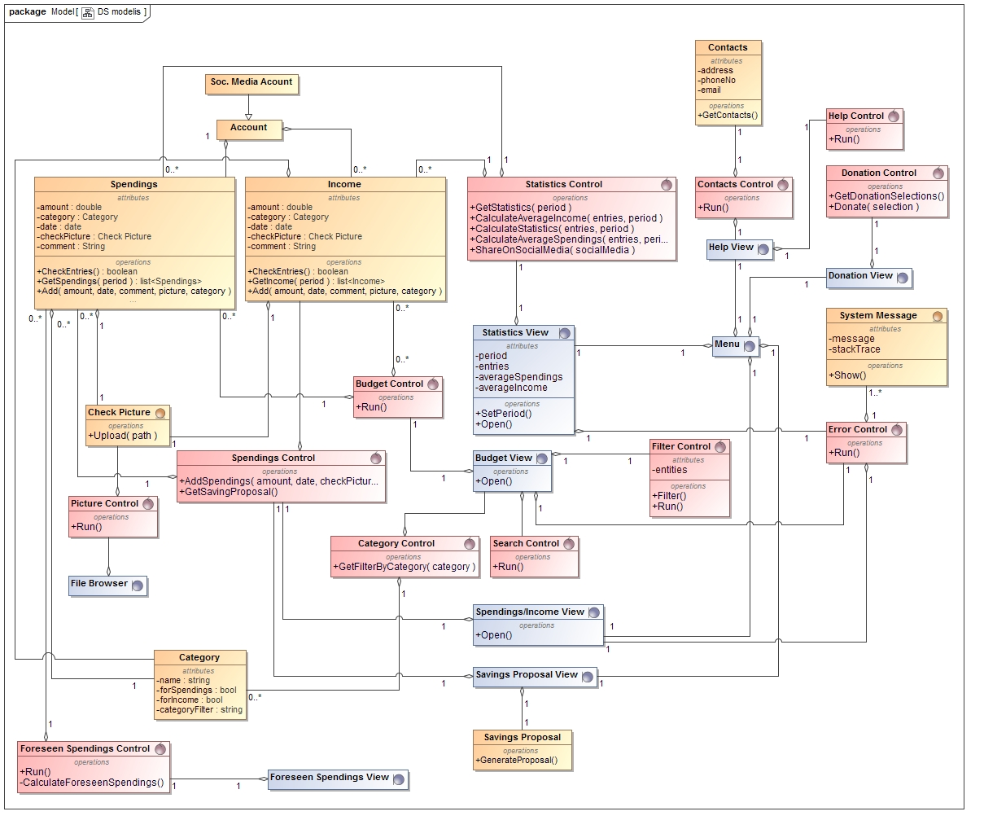

## Reikalavimų - struktūrinio dalykinės srities modelio atsekamumo matrica

|  |  |  |  |  |  |  |  |  |  |  |  |  |  |  |  |  |  |  |  |  |  |  |  |  |  |
| --- | --- | --- | --- | --- | --- | --- | --- | --- | --- | --- | --- | --- | --- | --- | --- | --- | --- | --- | --- | --- | --- | --- | --- | --- | --- |
| Klasės  Reikalavimai | Paskyra | Soc. Tinklų paskyra | Nusp. Išlaidų langas | Nuspėjamos išlaidos | Išlaidos | Išlaidų/Pajamų langas | Pastaba | Taupymo pasiūlymas | Biudžeto suvestinės langas | Statistikos langas | Pagalbos langas | Filtras | Statistika | Kontaktinė informacija | Vidutinės išlaidos | Vidutinės Pajamos | Sistemos pranešimas | Čekio nuotrauka | File Browser | Meniu skiltis | Kategorija | Subkategorija | Parama | Rėmimo langas | Mokėjimos svetainės langas |
| FR1 | + | + |  |  |  |  |  |  |  |  |  |  |  |  |  |  | + |  |  | + |  |  |  |  |  |
| R1 |  |  | + | + |  |  |  |  |  |  |  |  |  |  |  |  | + |  |  | + |  |  |  |  |  |
| R1.1 |  |  | + | + |  |  |  |  |  |  |  |  |  |  |  |  | + |  |  | + |  |  |  |  |  |
| R2.1 |  |  |  |  | + | + | + |  |  |  |  |  |  |  |  |  | + |  |  | + |  |  |  |  |  |
| R2.2 |  |  |  |  |  | + | + |  |  |  |  |  |  |  |  |  | + |  |  | + |  |  |  |  |  |
| R3 |  |  |  |  |  | + | + |  |  |  |  |  |  |  |  |  | + |  |  | + |  |  |  |  |  |
| R4 |  |  |  |  |  |  |  | + |  |  |  |  |  |  |  |  | + |  |  | + |  |  |  |  |  |
| R5 |  |  |  |  | + |  |  |  | + |  |  |  |  |  |  |  | + |  |  | + |  |  |  |  |  |
| R5.1 |  |  |  |  | + |  |  |  | + |  |  |  |  |  |  |  | + |  |  | + |  |  |  |  |  |
| R5.2 |  |  |  |  | + |  |  |  | + |  |  | + |  |  |  |  | + |  |  | + |  |  |  |  |  |
| R6 |  | + |  |  |  |  |  |  |  |  |  |  |  |  |  |  | + |  |  | + |  |  |  |  |  |
| R7 |  |  |  |  |  |  |  |  |  |  | + |  |  | + |  |  | + |  |  | + |  |  | + | + | + |
| R8 |  |  |  |  |  |  |  |  |  | + |  |  | + |  |  |  | + |  |  | + |  |  |  |  |  |
| R8.1 |  |  |  |  |  |  |  |  |  |  |  |  | + |  |  | + | + |  |  | + |  |  |  |  |  |
| R8.2 |  |  |  |  |  |  |  |  |  |  |  |  | + |  | + |  | + |  |  | + |  |  |  |  |  |
| R8.3 |  |  |  |  |  |  |  |  |  |  |  |  |  |  |  |  | + |  |  | + | + | + |  |  |  |
| R9 |  |  |  |  |  |  |  |  |  |  |  |  |  |  |  |  | + | + | + | + |  |  |  |  |  |

# Užduotys

## Užduočių diagrama

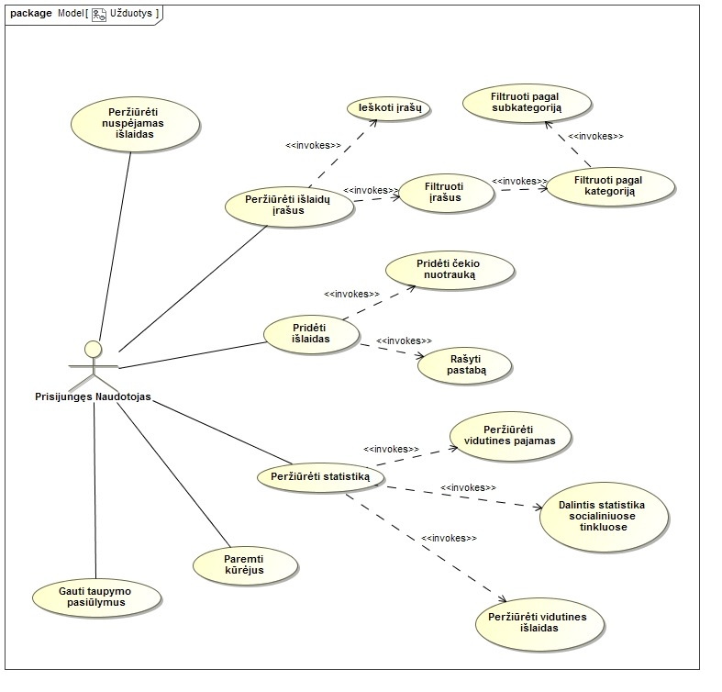

## Užduočių Aprašai

* + 1. **Užduotis:** „Išlaidų įrašų peržiūrėjimas“

**PAGRINDINIS SCENARIJUS:**

Naudotojas pagrindiniame lange paspaudžia „Biudžeto suvestinė“. Sistema atidaro biudžeto suvestinės langą, kuriame matome visas išlaidas.

**ALTERNATYVŪS SCENARIJAI:**

**Nėra išlaidų įrašų:** Sistema atidaro langą su pasiūlymu „Galbūt norėtumėte pridėti naujų išlaidų?“.

* + 1. **Užduotis:** „Ieškoti įrašų“

**PAGRINDINIS SCENARIJUS:**

Naudotojas paspaudžia „Biudžeto suvestinė“. Sistema atidaro biudžeto suvestinės langą, kuriame matome visas išlaidas. Naudotojas paspaudžia ant „Išlaidų paieška“ mygtuko ir suveda išlaidos pavadinimą, kurios ieško. Sistema atidaro išlaidas, kurios atitinka naudotojo paieškos kriterijus.

**ALTERNATYVŪS SCENARIJAI:**

**Nėra tokių išlaidų**: Sistema atidaro langą, kuriame išvestas tekstas: „Tokių išlaidų nėra“.

* + 1. **Užduotis:** „Filtruoti įrašus“

**PAGRINDINIS SCENARIJUS:**

Naudotojas pagrindiniame lange paspaudžia „Biudžeto suvestinė“. Sistema atidaro biudžeto suvestinės langą. Naudotojas paspaudžia mygtuką „Filtruoti“. Sistema atidaro filtravimo pasirinkimus.

**ALTERNATYVŪS SCENARIJAI:**

**Nėra tokių išlaidų**: Sistema atidaro langą, kuriame išvestas tekstas: „Tokių išlaidų nėra“.

* + 1. **Užduotis:** „Filtruoti pagal kategoriją“

**PAGRINDINIS SCENARIJUS:**

Naudotojas pagrindiniame lange paspaudžia „Biudžeto suvestinė“. Sistema atidaro biudžeto suvestinės langą. Naudotojas paspaudžia mygtuką „Filtruoti“. Sistema atidaro filtravimo pasirinkimus. Naudotojas paspaudžia ant išsiskleidžiančio sąrašo „Kategorija“ ir pasirenka vieną iš įrašų. Sistema atidaro visas išlaidas atitinkančius kriterijus.

**ALTERNATYVŪS SCENARIJAI:**

**Nėra tokių išlaidų atitinkančių nurodytus kriterijus:** Sistema atidaro langą, kuriame išvestas tekstas: „Tokių išlaidų nėra“.

* + 1. **Užduotis:** „Pridėti išlaidas“

**PAGRINDINIS SCENARIJUS:**

Naudotojui pagrindiniame lange paspaudus mygtuką „Išlaidos/Pajamos“, sistema atidaro „Išlaidų/Pajamų“ langą. „Išlaidų/Pajamų“ lange naudotojui pasirenkus išlaidų kategoriją, išlaidų sumos laukelyje įvedus sumą, pasirinkus datą ir pridėjus arba nepridėjus čekio nuotraukos ar pastabos, sistema parodo patvirtinimo mygtuką. Naudotojui paspaudus patvirtinimo mygtuką, sistema įsitikina, kad visi laukai užpildyti ir prideda įrašus.

**ALTERNATYVŪS SCENARIJAI:**

**Neužpildytas laukas „Išlaidų suma“:** Vartotojui pranešama, kad būtina užpildyti lauką.

**Nepasirinkta data:** Vartotojui pranešama, kad būtina pasirinkti datą.

**Nepasirinkta kategorija:** Vartotojui pranešama, kad būtina pasirinkti kategoriją.

* + 1. **Užduotis:** „Pridėti čekio nuotrauką“

**PAGRINDINIS SCENARIJUS:**

Naudotojui „Išlaidų/Pajamų“ lange paspaudūs mygtuką „Pasirinkti...“ atidaromas standartinis „File explorer“ langas. Jame naudotojas savo diske suranda nuotrauką ir spaudžia „OK“. Tada sistema, naudotojui patvirtinus išlaidų pridėjimą, prideda nuotrauką prie išlaidų įrašo.

**ALTERNATYVŪS SCENARIJAI:**

**Naudotojas nenori pridėti čekio nuotraukos:** Naudotojas tesia darbą toliau. Sistema čekio nuotraukos pridėti nereikalauja.

* + 1. **Užduotis:** „Rašyti pastabą“

**PAGRINDINIS SCENARIJUS:**

Naudotojas „Išlaidų/Pajamų“ lange esančiame teksto lauke „Pastaba:“ įrašo pastabos tekstą ir tesia išlaidų pridėjimo darbą. Sistema, naudotojui patvirtinus išlaidų įrašo pridėjimą, išsaugo pastabą ir prideda prie išlaidų įrašo.

**ALTERNATYVŪS SCENARIJAI:**

**Naudotojas nenori pridėti pastabos:** Naudotojas tesia darbą toliau. Sistema pastabos pridėti nereikalauja.

* + 1. **Užduotis:** „Peržiūrėti statistiką“

**PAGRINDINIS SCENARIJUS:**

Naudotojas išlaidų pajamų lange paspaudžia mygtuką "Statistika", sistema atidaro Statistikos langą. Statistikos lange vartotojas pasirenka laikotarpį, sistema atnaujina statistiką.

**ALTERNATYVŪS SCENARIJAI:**

**Nėra įrašų:** Naudotojui pranešama, kad įrašų nėra.Atidaromas Išlaidų/pajamų langas.

* + 1. **Užduotis:** „Peržiūrėti vidutines pajamas“

**PAGRINDINIS SCENARIJUS:**

Naudotojas išlaidų pajamų lange paspaudžia mygtuką "Statistika", yra atveriamas Statistikos langas. Jame ties užrašu „Vidutinės pajamos“ rodomos vidutinės pajamos.

**ALTERNATYVŪS SCENARIJAI:**

**Nėra įrašų:** Naudotojui pranešama, kad įrašų nėra.Atidaromas Išlaidų/pajamų langas.

* + 1. **Užduotis:** „Peržiūrėti vidutines išlaidas“

**PAGRINDINIS SCENARIJUS:**

Naudotojas išlaidų pajamų lange paspaudžia mygtuką "Statistika", yra atveriamas Statistikos langas. Jame ties užrašu „Vidutinės išlaidos“ rodomos vidutinės išlaidos.

**ALTERNATYVŪS SCENARIJAI:**

**Nėra įrašų:** Naudotojui pranešama, kad įrašų nėra.Atidaromas Išlaidų/pajamų langas.

* + 1. **Užduotis** „Gauti taupymo pasiūlymus“

**PAGRINDINIS SCENARIJUS:**

Naudotojas pagrindiniame meniu paspaudžia „Taupymo pasiūlymai“. Sistema atidaro pasiūlymų sąrašą.

**ALTERNATYVŪS SCENARIJAI:**

**Nėra išlaidų/pajamų įrašų:** Sistema naudotojui praneša, kad neužtenka išlaidų pajamų įrašų pasiūlymams formuoti.

* + 1. **Užduotis:** „Peržiūrėti nuspėjamas išlaidas“

**PAGRINDINIS SCENARIJUS:**

Naudotojas „išlaidų/pajamų“ puslapyje paspaudžia mygtuką „nuspėjamos išlaidos“. Sistema naujame lange pateikia informaciją, kiek išlaidų gali būti kitą mėnesį, atsižvelgiant į praeitų mėnesių statistiką, metų laikus bei kitus kriterijus. Naudotojas gali filtruoti kriterijus bei prirašyti savo kriterijus (pavyzdžiui: pridėti balandį kaip grėsmės mėnuo, nes yra daug draugų gimtadienių - gali padidėti išlaidos).

**ALTERNATYVŪS SCENARIJAI:**

**Sistema aptinka, jog kitą mėnesį naudotojui gali būti didesnės išlaidos nei pajamos:** Sistema automatiškai vos prisijungus naudotojui perkelia jį į nuspėjamų išlaidų peržiūros puslapį. Naudotojas gali peržiūrėti informaciją, išjungti grėsmės pranešimus. Atlikus darbą, naudotojas yra grąžinamas į pagrindinį puslapį.

* + 1. **Užduotis:** „Paremti kūrėjus“

**PAGRINDINIS SCENARIJUS:**

Svetainės apačioje naudotojas paspaudžia mygtuką „donate“, atveriamas naujas langas, kuriame naudotojas gali pasirinkti kokiu būdu jis nori paremti fiinasta kūrėjus. Naudotojas pasirenka paremimo būdą, paspaudžia mygtuką „eiti į mokėjimo svetainę“. Sistema atidaro dar vieną naują langą, kuriame naudotojas prisijungia prie PayPal sistemos/el. bankininkystės paskyros ir pasirenka sumą, kokią norėtų naudotojas paremti svetainės kūrėjus. Tada naudotojas atlieka pavedimą į svetainės el. sąskaitą ir yra sugrąžinamas į pagrindinį svetainės puslapį. Sistema automatiškai remėjo profiliui išjungia reklamas bei remėjo slapyvardį patalpina į remėjų sąrašą esantį pagrindiniame puslapyje.

**ALTERNATYVŪS SCENARIJAI:**

**Naudotojui nėra tinkamo būdo paremti fiinasta kūrėjus:** Paspaudus mygtuką „pagalba“, naudotojui pasiūloma užpildyti formą naujame lange, kurioje naudotojas galėtų pasiūlyti naujų būdų remti kūrėjus. Taip pat naudotojui pateikiama fiinasta kontaktinė informacija, kad jei reikia, naudotojas galėtų susisiekti su šios svetainės kūrėjais.

* + 1. **Užduotis:** „Dalintis statistika socialiniuose tinkluose“

**PAGRINDINIS SCENARIJUS:**

Naudotojas statistikos lange paspaudžia mygtuką „Dalintis statistika socialiniuose tinkluose“. Naudotojas pasirenka, kokią statistiką norėtų pasidalinti socialiniuose tinkluose ir spaudžia mygtuką „Gerai“. Atsidaro naujas langas, kuriame naudotojas pasirenka, kokiame socialiniame tinkle norima pasidalinti savo statistika. Pasirinkus variantą, naudotojas spaudžia mygtuką „Dalintis“. Naudotojas yra grąžinamas į statistikos langą.

**ALTERNATYVŪS SCENARIJAI:**

**Nėra palaikomas tam tikras socialinis tinklas:** Paspaudus mygtuką „pagalba“, naudotojui pasiūloma užpildyti formą naujame lange, kurioje naudotojas galėtų pasiūlyti kitų socialinių tinklų. Taip pat naudotojui pateikiama fiinasta kontaktinė informacija, kad jei reikia, naudotojas galėtų susisiekti su šios svetainės kūrėjais.

## Interfeiso prototipas

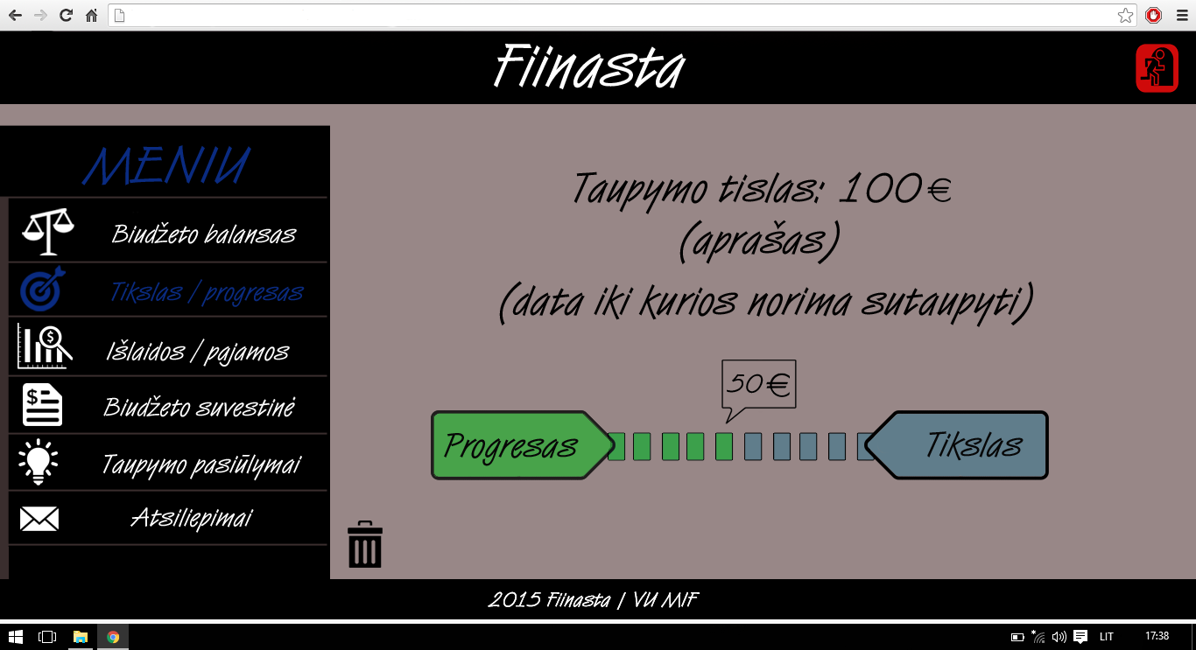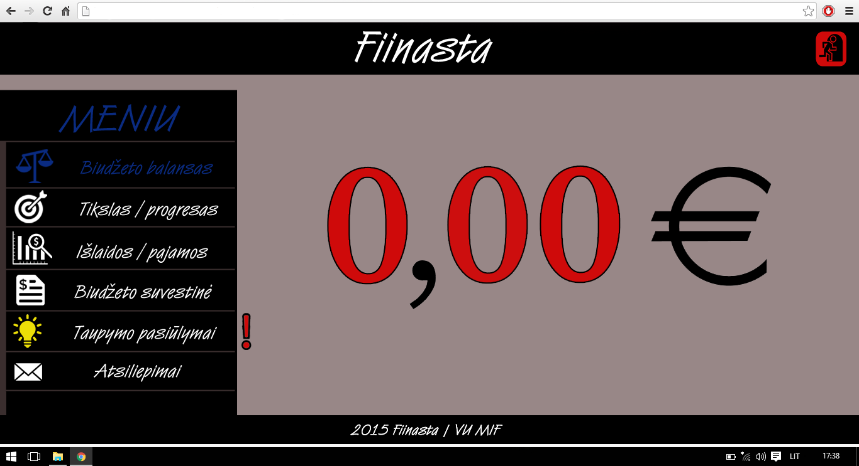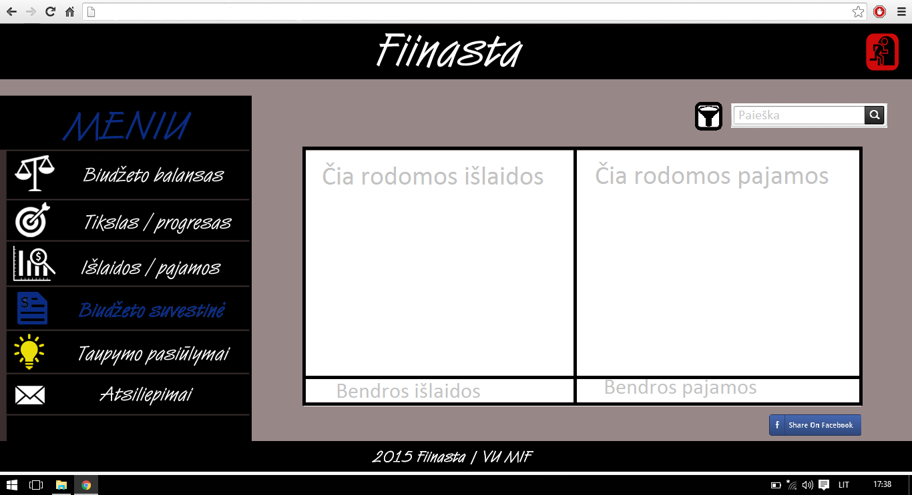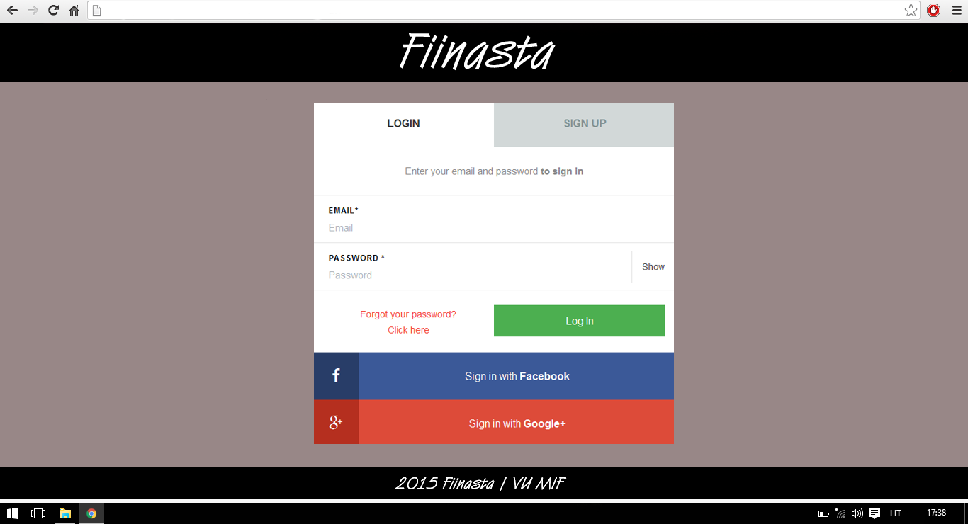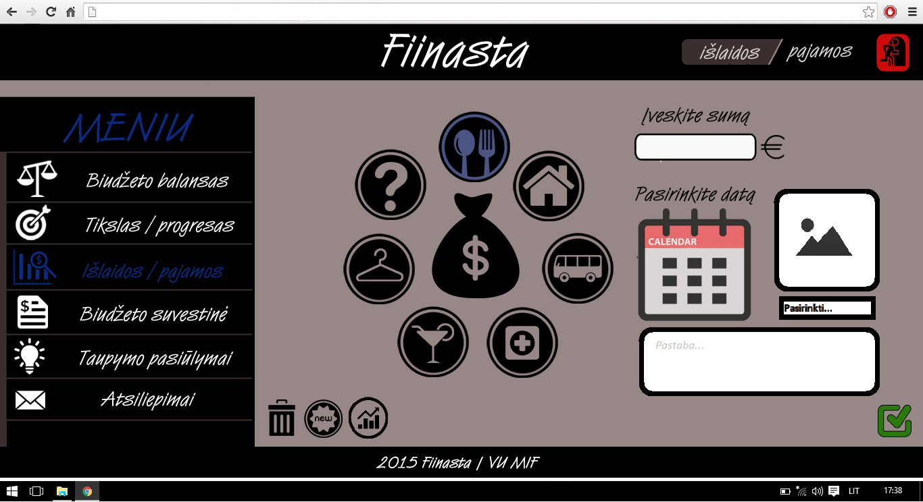

## Reikalavimų - užduočių atsekamumo matrica

|  |  |  |  |  |  |  |  |  |  |  |  |  |  |  |
| --- | --- | --- | --- | --- | --- | --- | --- | --- | --- | --- | --- | --- | --- | --- |
| Užduotys  Reikalavimai | 5.2.1 | 5.2.2 | 5.2.3 | 5.2.4 | 5.2.5 | 5.2.6 | 5.2.7 | 5.2.8 | 5.2.9 | 5.2.10 | 5.2.11 | 5.2.12 | 5.2.13 | 5.2.14 |
| FR1 | + | + | + | + | + | + | + | + | + | + | + | + | + | + |
| R1 |  |  |  |  |  |  |  |  |  |  |  | + |  |  |
| R1.1 |  |  |  |  |  |  |  |  |  |  |  | + |  |  |
| R2.1 |  |  |  |  | + |  | + |  |  |  |  |  |  |  |
| R2.2 |  |  |  |  |  |  | + |  |  |  |  |  |  |  |
| R3 |  |  |  |  |  |  | + |  |  |  |  |  |  |  |
| R4 |  |  |  |  |  |  |  |  |  |  | + |  |  |  |
| R5 | + |  |  |  |  |  |  |  |  |  |  |  |  |  |
| R5.1 |  | + |  |  |  |  |  |  |  |  |  |  |  |  |
| R5.2 |  |  | + | + |  |  |  |  |  |  |  |  |  |  |
| R6 |  |  |  |  |  |  |  |  |  |  |  |  |  | + |
| R7 |  |  |  |  |  |  |  |  |  |  |  |  | + |  |
| R8 |  |  |  |  |  |  |  | + |  |  |  |  |  |  |
| R8.1 |  |  |  |  |  |  |  |  | + |  |  |  |  |  |
| R8.2 |  |  |  |  |  |  |  |  |  | + |  |  |  |  |
| R8.3 |  |  |  |  |  |  |  | + |  |  |  |  |  |  |
| R9 |  |  |  |  | + | + |  |  |  |  |  |  |  |  |

## Sekų diagramos

* + 1. **Užduotis:** „Išlaidų įrašų peržiūrėjimas“

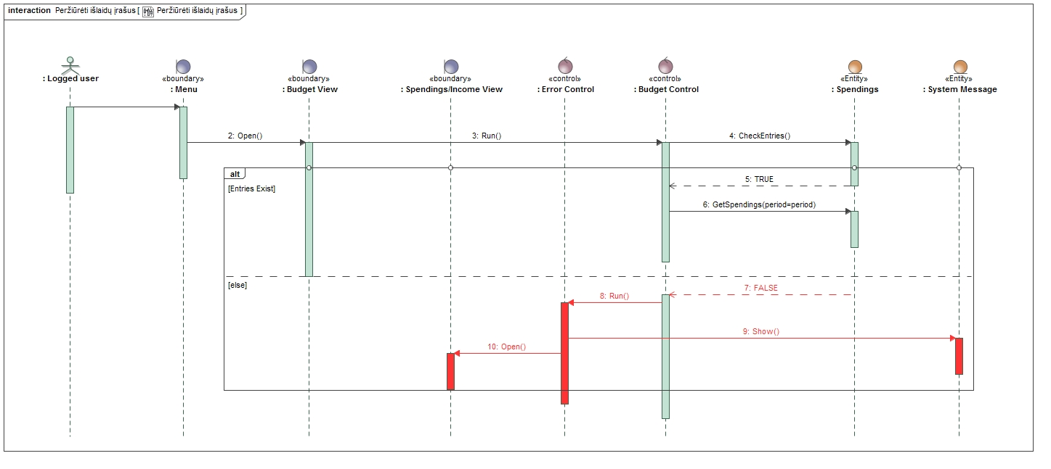

* + 1. **Užduotis:** „Ieškoti įrašų“

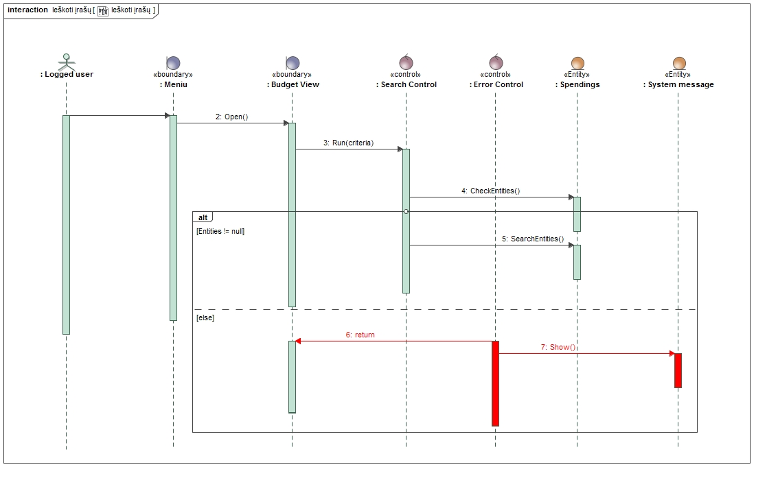

* + 1. **Užduotis:** „Filtruoti įrašus“

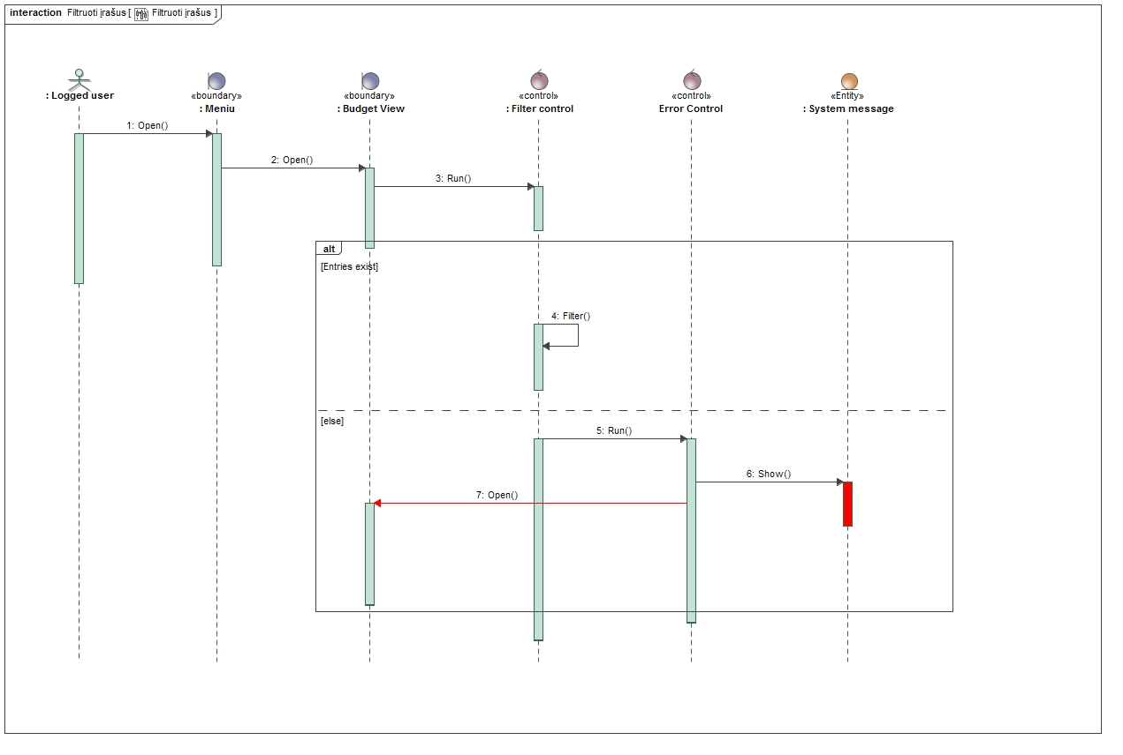

* + 1. **Užduotis:** „Filtruoti pagal kategoriją“

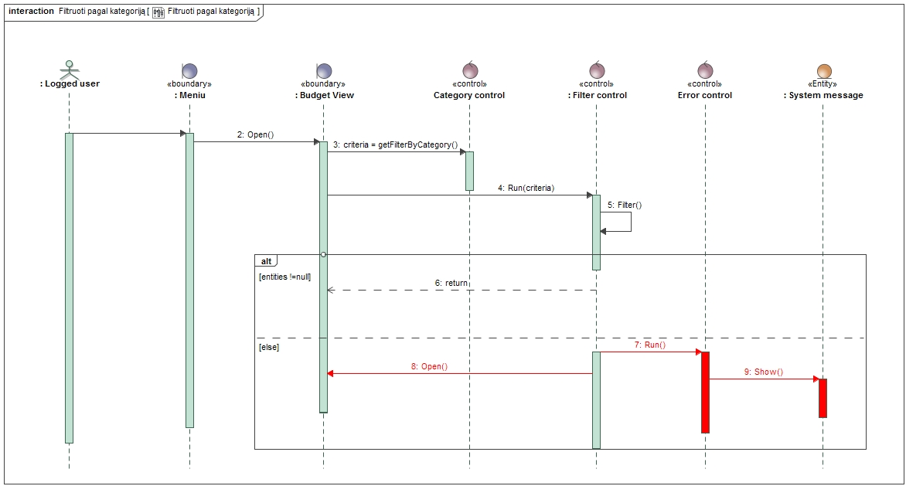

* + 1. **Užduotis:** „Pridėti išlaidas“

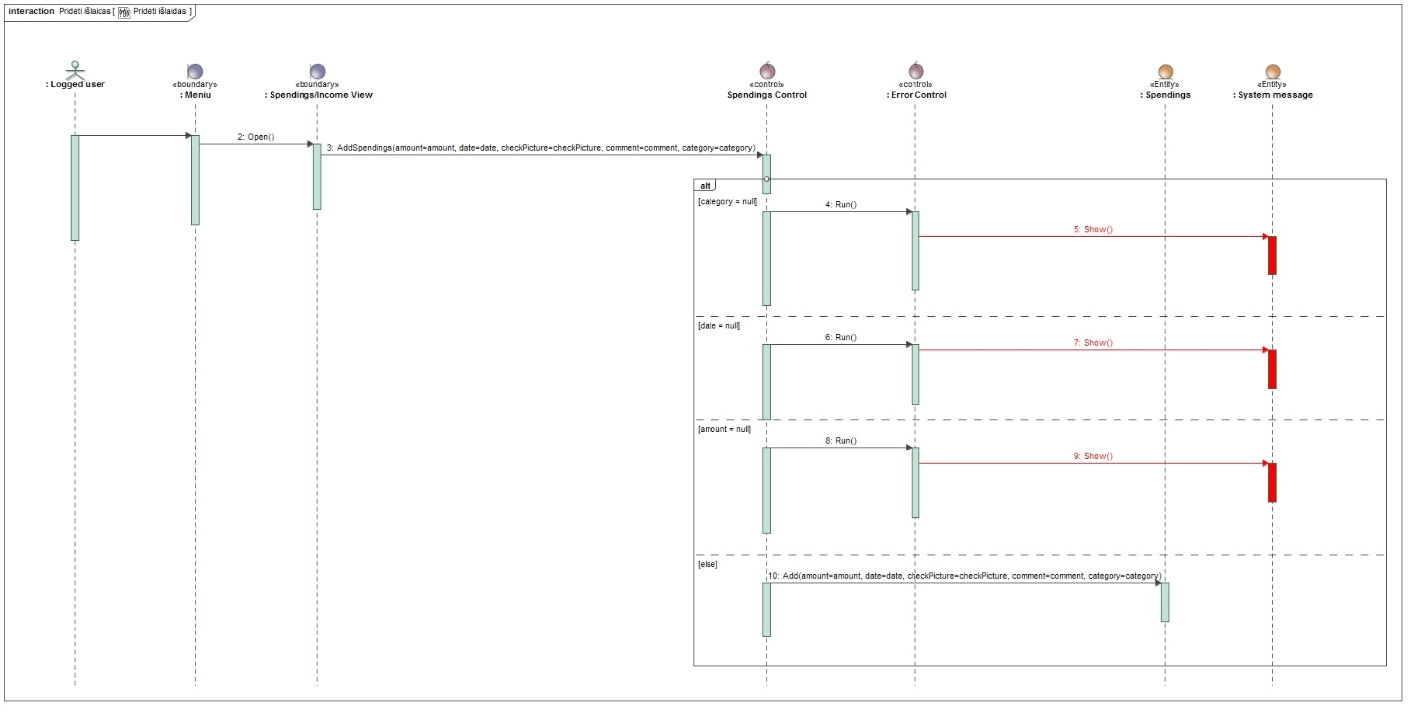

* + 1. **Užduotis:** „Pridėti čekio nuotrauką“

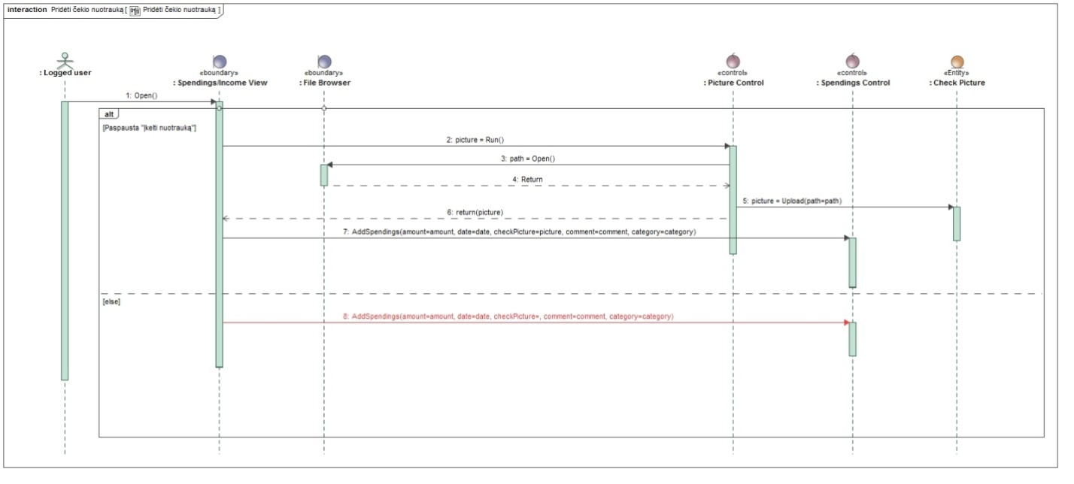

* + 1. **Užduotis:** „Rašyti pastabą“

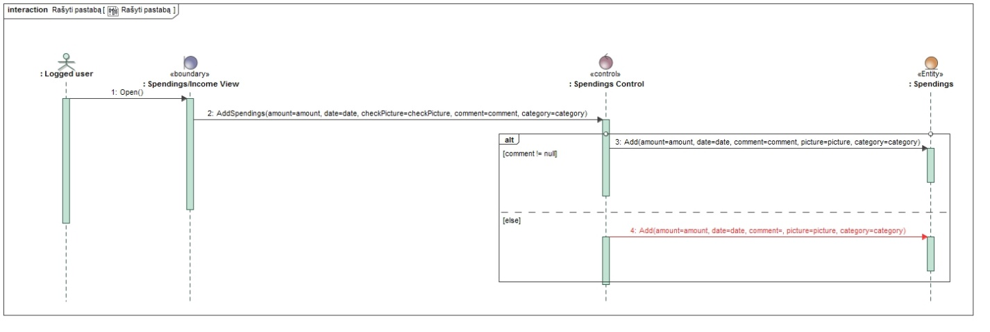

* + 1. **Užduotis:** „Peržiūrėti statistiką“

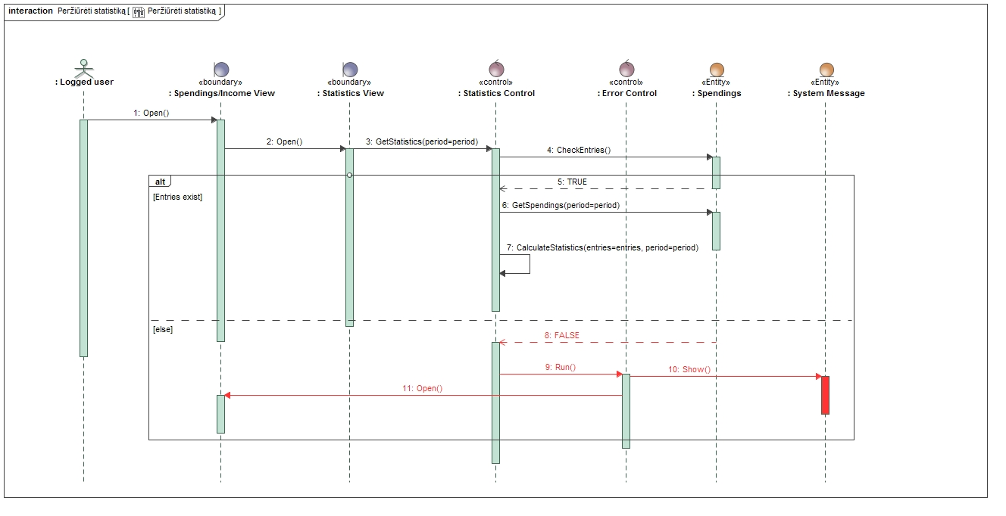

* + 1. **Užduotis:** „Peržiūrėti vidutines pajamas“

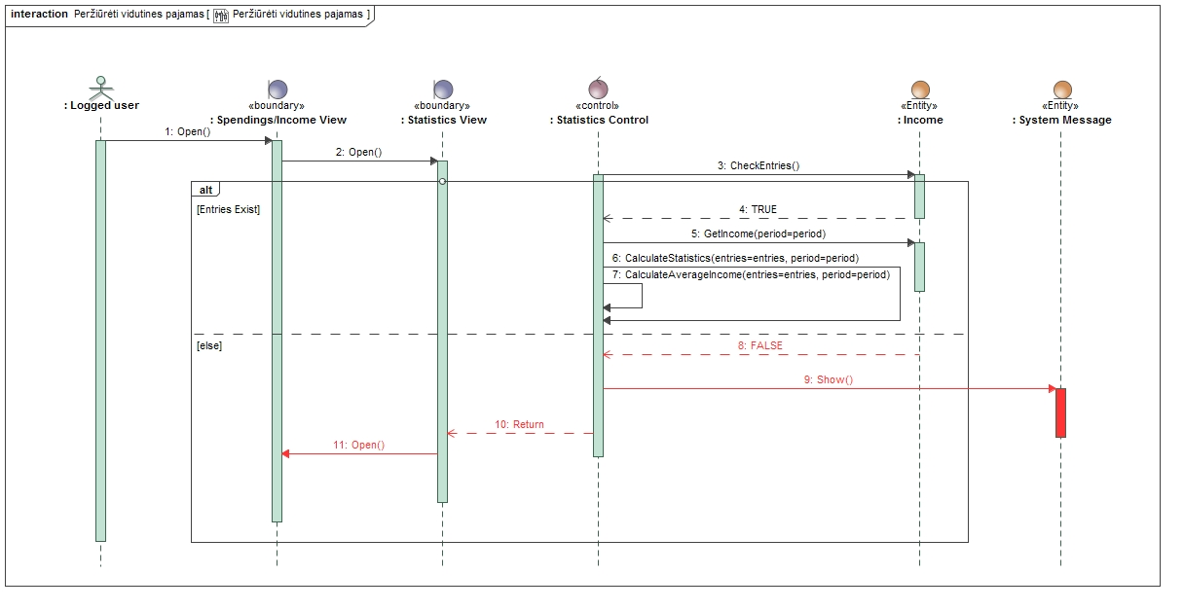

* + 1. **Užduotis:** „Peržiūrėti vidutines išlaidas“

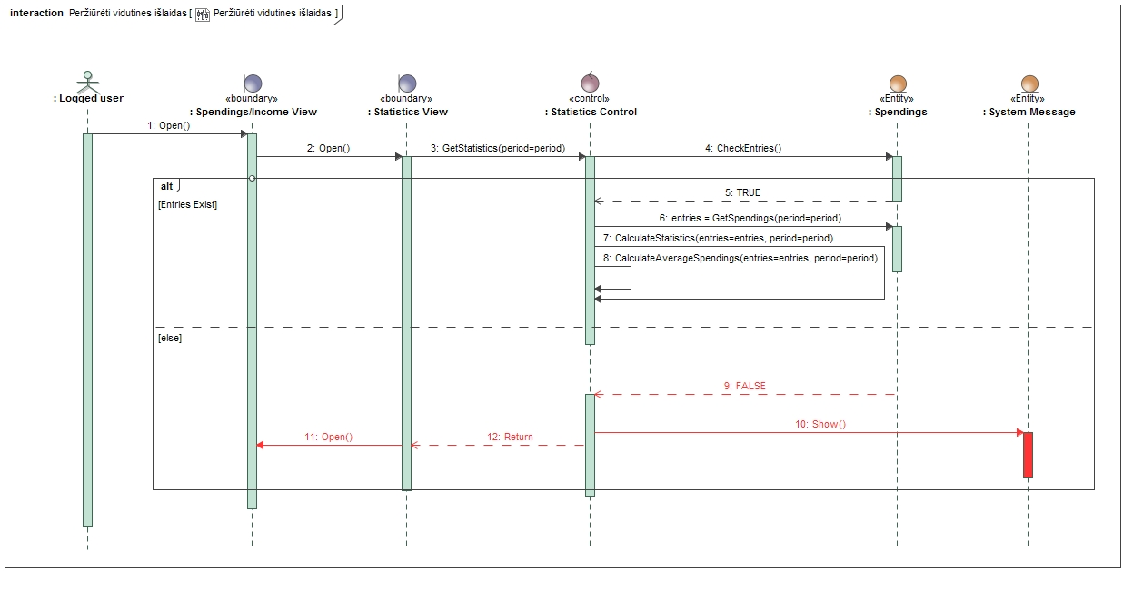

* + 1. **Užduotis** „Gauti taupymo pasiūlymus“

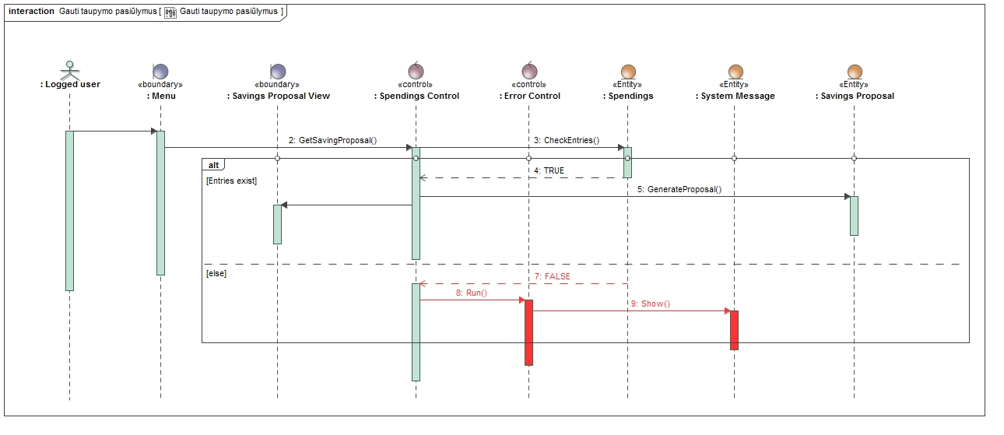

* + 1. **Užduotis:** „Peržiūrėti nuspėjamas išlaidas“

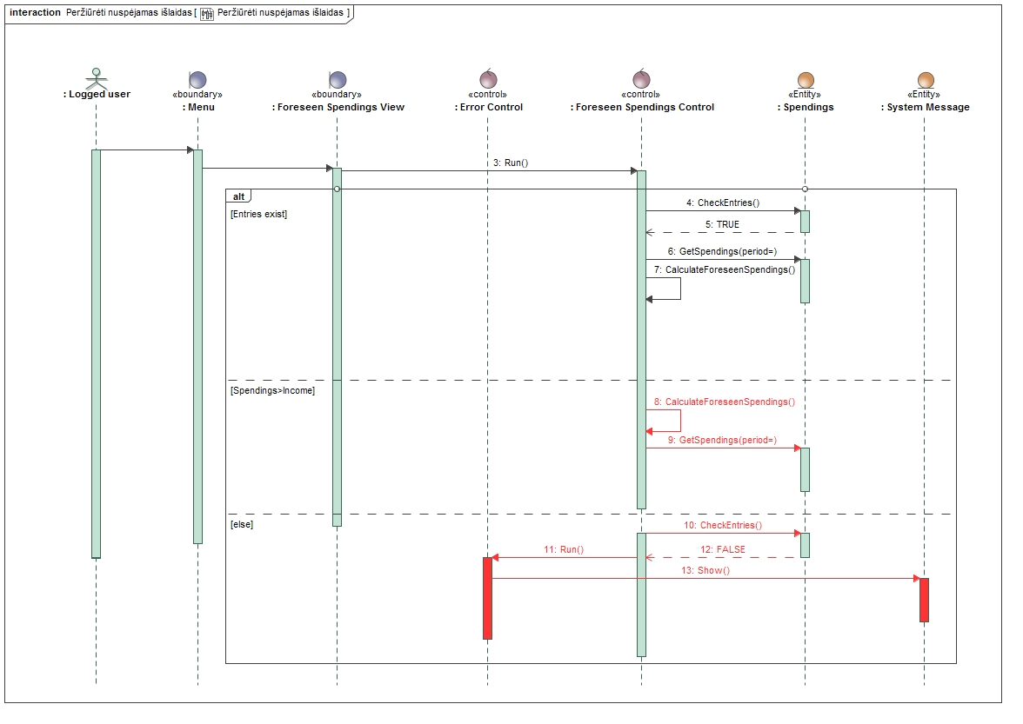

* + 1. **Užduotis:** „Paremti kūrėjus“

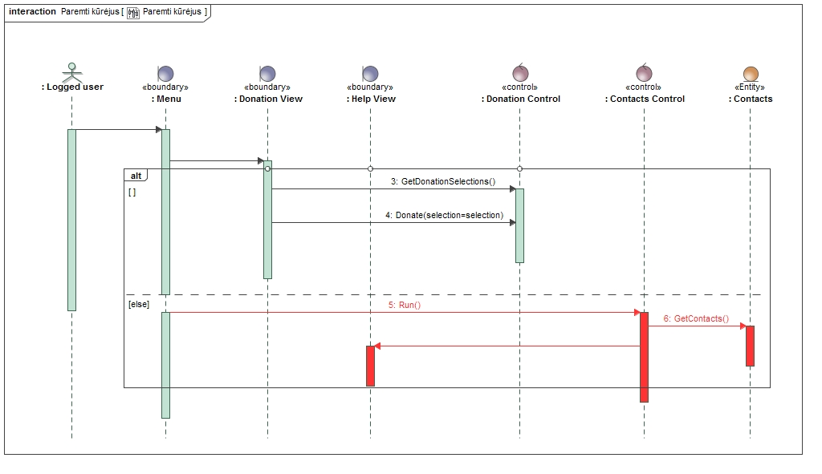

* + 1. **Užduotis:** „Dalintis statistika socialiniuose tinkluose“

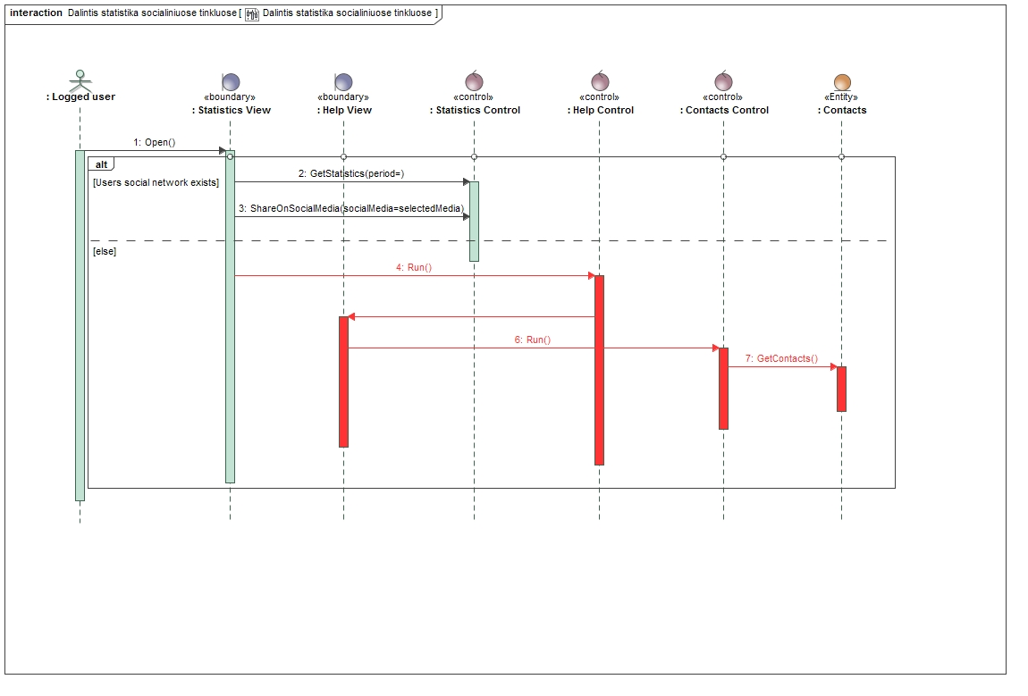

# Techninė architektūra

## Kuriamos sistemos architektūra

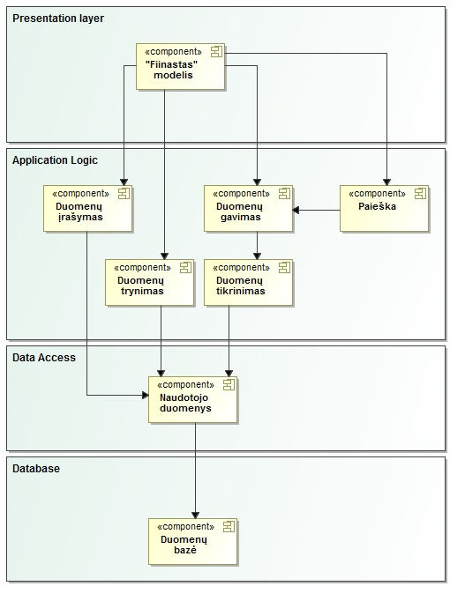

Pirmame lygmenyje vaizduojamas „Fiinasta“ modelio komponentas. Į šį komponentą patenka visi interfeiso elementai, kurie yra pateikiami robastiškumo diagramose: „Pridėti išlaidas“, „Peržiūrėti statistiką“, „Peržiūrėti vidutines išlaidas“, „Ieškoti įrašų”, “Filtruoti įrašus”, „Peržiūrėti vidutines pajamas“, „Peržiūrėti nuspėjamas išlaidas“, „Gauti taupymo pasiūlymus“.

Programos logikos lygmenyje, vaizduojami komponentai, kurie atsakingi už programos procesų vykdymą.

Duomenų lygmenyje yra vienas komponentas „Naudotojų duomenys“. Naudotojo duomenys susideda iš paskyros duomenų, taupymo pasiūlymų.

## Sistemos komponentų išdėstymo diagrama

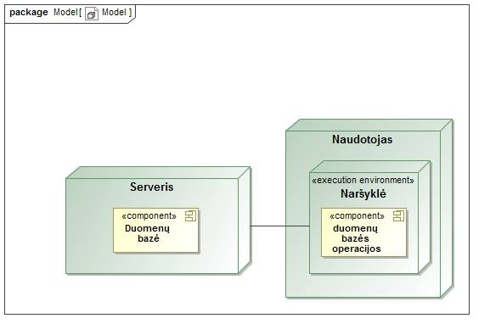

Serveryje yra duomenų bazė, naudotojo naršyklėje esanti programa su ja bendrauja „Duomenų bazės operacijos“ komponentu. Šį komponentą sudaro visos programos logikos lygmens operacijos, kurioms reikia tiesioginio priėjimo prie vartotojo duomenų.

# Reikalavimų specifikacijos, dalykinės srities modelio ir užduočių diagramos peržiūros rezultatai

## Reikalavimų pakeitimai

|  |  |  |  |  |
| --- | --- | --- | --- | --- |
| Data | Pradinis reikalavimas | Klaidos/Pakeitimo aprašas | Pakeitimo tipas | Naujas reikalavimas |
| 2016-03-13 | R1 Sistema turi nuspėti, kokios išlaidos bus kitą mėnesį, savaitę, dieną ar metus. | Patikslintas reikalavimas | M | R1 Sistema turi galėti nuspėti naudotojo ateities išlaidas nustatytam laikotarpiui.  R1.1 Sistemoje turi būti galima pasirinkti išlaidų nuspėjimo laikotarpį (diena, savaitė, mėnuo, metai). |
| 2016-03-13 | R2 Vartotojas turi galėti rašyti prie išlaidų pastabas | Netinkama formuluotė. Nenurodytas pastabos ilgis ar kiti pastabos apribojimai. | M | R2.1 Sistemoje turi būti galima pridėti pastabą prie išlaidų.  R2.2 Pastabos ilgis turi būti apribotas iki 350 simbolių. |
| 2016-03-13 | R3 Pastabose vartotojas gali paspausti enter, ir autocompletinti žodį. | Naudojami netinkami (angliški) terminai. | M | R3 Rašant pastabą, sistema, vartotojui klaviatūroje paspaudus „enter“ turi galėti automatiškai pabaigti žodį. |
| 2016-03-13 | R4 Sistema turi generuoti taupymo pasiūlymus | Patikslintas reikalavimas | M | R4 Sistema turi generuoti taupymo pasiūlimus pagal ankstesnes naudotojo išlaidas/pajamas. |
| 2016-03-13 | R5 Turi būti galimybė ieškoti įrašų, bei juos filtruoti pagal įvairius kriterijus (kaip google advanced search) | Reikalavimas padalintas į du ir patikslintas. | M | R5.1 Sistema turi turėti galimybę ieškoti išlaidų/pajamų įrašų.  R5.2 Sistema turi galėti filtruoti įrašus pagal įvairius kriterijus. |
| 2016-03-13 | R6 Turi būti įmanoma prisijungti su socialinių tinklų account’ais, bei dalintis įrašais soc. tinkluose. | Dalis įvardinto funkcionalumo jau existuoja. | M | R6 Sistema turi turėti galimybę dalintis įrašais soc. tinkluose. |
| 2016-03-13 | R8 Statistikos generavimas (vidutines pajamos(menesines, metines), vidutines islaidos, kokia islaidu dali vidutiniskai sudaro tam tikros kategorijos(maistas, bustas ir t.t.) | Reikalavimas patikslintas ir išskaidytas | M | R8 Sistema turi generuoti statistiką.  R8.1 Sistema statistikoje turi pateikti vidutines pajamas.  R8.2 Sistema statistikoje turi pateikti vidutines išlaidas.  R8.3 Sistema statistikoje turi pateikti kokia dalį sudaro skirtingos išlaidų kategorijos |
| 2016-04-04 | - | Pridėtas reikalavimas | A | R5 Sistema turi turėti galimybę peržiūrėti išlaidų įrašus. |
| 2016-04-17 | - | Pridėtas reikalavimas iš ankstesnio dokumento | A | FR1 Naudotojas turi galėti prisijungti prie finansų planavimo sistemos. |

M – Pakeistas D – Ištrintas A – Pridėtas

## Struktūrinio dalykinės srities modelio pakeitimai

|  |  |  |
| --- | --- | --- |
| Data | Klaidos/Pakeitimo aprašas | Pakeitimo tipas |
| 2016-03-13 | Pridėta nauja klasė „Parama“ | A |
| 2016-04-11 | Modelis papildytas esybėmis iš robastiškumo diagramų | A |
| 2016-04-17 | Modelis papldytas atributais | A |
| 2016-05-20 | Modelis papildytas operacijomis ir valdikliais | A |
| 2016-05-20 | Klasės pervadintos į anglų kalbą | M |
| 2016-05-20 | Panaikintos kai kurios klasės | D |

M – Pakeistas D – Ištrintas A – Pridėtas

## Užduočių pakeitimai

|  |  |  |  |  |
| --- | --- | --- | --- | --- |
| Data | Užduotis | Klaidos/Pakeitimo aprašas | Pakeitimo tipas | Nauja užduotis |
| 2016-03-13 | 5.2.8. Užduotis: „Prisijungti“ | Užduotis nereikalinga nes jau apibrėžta | D | - |
| 2016-03-13 | 5.2.9. Užduotis: „Prisijungti su socialiniais tinklais“ | Užduotis nereikalinga nes jau apibrėžta | D | - |
| 2016-03-13 | 5.2.10. Užduotis: „Prisijungti su sisemos paskyra“ | Užduotis nereikalinga nes jau apibrėžta | D | - |
| 2016-03-13 | - | Diagramoje panaikintas agentas „Neprisijungęs naudotojas“ | D | - |
| 2016-03-13 | - | Diagramoje panaikintos užduotys 5.2.8. Užduotis: „Prisijungti“  5.2.9. Užduotis: „Prisijungti su socialiniais tinklais“  5.2.10. Užduotis: „Prisijungti su sisemos paskyra“ | D | - |
| 2016-03-13 | - | Pridėta nauja užduotis | A | 5.2.12. Užduotis: „Nuspėjamų išlaidų peržiūra“ |
| 2016-03-13 | - | Pridėta nauja užduotis | A | 5.2.13 Užduotis: „Paremti kūrėjus“ |
| 2016-03-13 | - | Pridėta nauja užduotis | A | 5.2.14. Užduotis: „Dalintis statistika socialiniuose tinkluose“ |
| 2016-03-13 | - | Diagramoje pridėtos užduotys 5.2.12 5.2.13 ir 5.2.14 | A | - |
| 2016-03-13 | - | Pagal naujas užduotis pakoreguoti interfeiso prototipai | M | - |
| 2016-04-04 | 5.2.1 Užduotis: „Išlaidų įrašų peržiūrėjimas“  PAGRINDINIS SCENARIJUS:  Naudotojas pagrindiniame lange paspaudžia „Išlaidos/pajamos“. Sistema atidaro išlaidų/pajamų langą. Išlaidų pajamų lange naudotojos paspaudžia peržiūrėti išlaidas. Sistema atidaro išlaidų sąrašą.  ALTERNATYVŪS SCENARIJAI:  Nėra išlaidų įrašų: Sistema atidaro langą su pasiūlymu „Galbūt norėtumėte pridėti naujų išlaidų?“. | Pakeistas užduoties tekstas. | M | 5.2.1 Užduotis: „Išlaidų įrašų peržiūrėjimas“  PAGRINDINIS SCENARIJUS:  Naudotojas pagrindiniame lange paspaudžia „Biudžeto suvestinė“. Sistema atidaro biudžeto suvestinės langą, kuriame matome visas išlaidas.  ALTERNATYVŪS SCENARIJAI:  Nėra išlaidų įrašų: Sistema atidaro langą su pasiūlymu „Galbūt norėtumėte pridėti naujų išlaidų?“. |
| 2016-04-04 | 5.2.2. Užduotis: „Ieškoti įrašų“  PAGRINDINIS SCENARIJUS:  Naudotojas paspaudžia ant „Išlaidų paieška“ mygtuko ir suveda išlaidos pavadinimą, kurios ieško. Sistema atidaro išlaidas, kurios atitinka naudotojo paieškos kriterijus.  ALTERNATYVŪS SCENARIJAI:  Nėra tokių išlaidų: Sistema atidaro langą, kuriame išvestas tekstas: „Tokių išlaidų nėra“. | Pakeistas užduoties tekstas. | M | PAGRINDINIS SCENARIJUS:  Naudotojas pagrindiniame lange paspaudžia „Biudžeto suvestinė“. Sistema atidaro biudžeto suvestinės langą, kuriame matome visas išlaidas. Naudotojas paspaudžia ant „Išlaidų paieška“ mygtuko ir suveda išlaidos pavadinimą, kurios ieško. Sistema atidaro išlaidas, kurios atitinka naudotojo paieškos kriterijus.  ALTERNATYVŪS SCENARIJAI:  Nėra tokių išlaidų: Sistema atidaro langą, kuriame išvestas tekstas: „Tokių išlaidų nėra“. |
| 2016-04-04 | 5.2.8. Užduotis: „Peržiūrėti statistiką“  PAGRINDINIS SCENARIJUS:  Naudotojui atveriamas naujas langas, kuriame leidžiama pasirinkti, kokią statistiką naudotojas norėtų peržiūrėti. Sistema pasiūlo automatiškai žiūrėti einančio mėnesio statistiką, tačiau naudotojui taip pat leidžiama pasirinkti esančiame meniu lange, kokiame laiko tarpe sistema sugeneruos statistiką.  ALTERNATYVŪS SCENARIJAI:  Nėra įrašų: Naudotojui pasiūloma užpildyti pajamų bei išlaidų skiltis. Naudotojui paspaudus mygtuka „pildyti“, sistema atidaro naują langą, kuriame naudotojas gali pildyti pajamų bei išlaidų skiltis. | Pakeistas užduoties tekstas. | M | 5.2.8. Užduotis: „Peržiūrėti statistiką“  PAGRINDINIS SCENARIJUS:  Naudotojas išlaidų pajamų lange paspaudžia mygtuką "Statistika", sistema atidaro Statistikos langą. Statistikos lange vartotojas pasirenka laikotarpį, sistema atnaujina statistiką.  ALTERNATYVŪS SCENARIJAI:  Nėra įrašų: Naudotojui pranešama, kad įrašų nėra. |
| 2016-04-04 | 5.2.3. Užduotis: „Filtruoti įrašus“  PAGRINDINIS SCENARIJUS:  Naudotojas paspaudžia mygtuką „Filtruoti“. Sistema atidaro filtravimo pasirinkimus. | Pakeistas Užduoties tekstas | M | 5.2.3. Užduotis: „Filtruoti įrašus“  PAGRINDINIS SCENARIJUS:  Naudotojas pagrindiniame lange paspaudžia „Biudžeto suvestinė“. Sistema atidaro biudžeto suvestinės langą. Naudotojas paspaudžia mygtuką „Filtruoti“. Sistema atidaro filtravimo pasirinkimus.  ALTERNATYVŪS SCENARIJAI:  Nėra tokių išlaidų: Sistema atidaro langą, kuriame išvestas tekstas: „Tokių išlaidų nėra“. |
| 2016-04-04 | 5.2.4. Užduotis: „Filtruoti pagal kategoriją“  PAGRINDINIS SCENARIJUS:  Naudotojas paspaudžia ant išsiskleidžiančio sąrašo „Kategorija“ ir pasirenka vieną iš įrašų. Sistema atidaro visas išlaidas atitinkančius kriterijus.  ALTERNATYVŪS SCENARIJAI:  Nėra tokių išlaidų atitinkančių nurodytus kriterijus: Sistema atidaro langą, kuriame išvestas tekstas: „Tokių išlaidų nėra“. | Pakeista užduoties tekstas | M | 5.2.4. Užduotis: „Filtruoti pagal kategoriją“  PAGRINDINIS SCENARIJUS:  Naudotojas pagrindiniame lange paspaudžia „Biudžeto suvestinė“. Sistema atidaro biudžeto suvestinės langą. Naudotojas paspaudžia mygtuką „Filtruoti“. Sistema atidaro filtravimo pasirinkimus. Naudotojas paspaudžia ant išsiskleidžiančio sąrašo „Kategorija“ ir pasirenka vieną iš įrašų. Sistema atidaro visas išlaidas atitinkančius kriterijus.  ALTERNATYVŪS SCENARIJAI:  Nėra tokių išlaidų atitinkančių nurodytus kriterijus: Sistema atidaro langą, kuriame išvestas tekstas: „Tokių išlaidų nėra“. |
| 2016-04-05 | 5.2.9. Užduotis: „Peržiūrėti vidutines pajamas“  PAGRINDINIS SCENARIJUS:  Naudotojui pateikiama vidutinių pajamų statistika. Taip pat sistema pateikia, koks pajamų šaltinis yra geriausias ir kokie pajamų šaltiniai yra neefektyvūs. Prie statistikos sistema dar pasiūlo ką daryti, jog statistiką būtų dar geresnė.  ALTERNATYVŪS SCENARIJAI:  Nėra įrašų: Naudotojui pasiūloma užpildyti pajamų bei išlaidų skiltis. Naudotojui paspaudus mygtuka „pildyti“, sistema atidaro naują langą, kuriame naudotojas gali pildyti pajamų bei išlaidų skiltis. | Pakeistas užduoties tekstas | M | 5.2.9. Užduotis: „Peržiūrėti vidutines pajamas“  PAGRINDINIS SCENARIJUS:  Naudotojas meniu lange paspaudžia mygtuką "statistika", yra atveriamas naujas langas. Jame naudotojas paspaudžia mygtuką "vidutinės pajamos", sistema išmeta pranešimą apie vidutinių pajamų statistiką. Taip pat sistema pateikia, koks pajamų šaltinis yra geriausias ir kokie pajamų šaltiniai yra neefektyvūs.  ALTERNATYVŪS SCENARIJAI:  Nėra įrašų: Naudotojui pasiūloma užpildyti pajamų bei išlaidų skiltis. Naudotojui paspaudus mygtuka „pildyti“, sistema atidaro naują langą, kuriame naudotojas gali pildyti pajamų bei išlaidų skiltis. |
| 2016-04-05 | 5.2.10. Užduotis: „Peržiūrėti vidutines išlaidas“  PAGRINDINIS SCENARIJUS:  Naudotojui pateikiama vidutinių išlaidų statistika. Taip pat sistema pateikia, kur daugiausiai yra išleidžiama pinigų. Prie statistikos sistema dar pasiūlo ką daryti, jog statistiką būtų dar geresnė.  ALTERNATYVŪS SCENARIJAI:  Nėra įrašų: Naudotojui pasiūloma užpildyti pajamų bei išlaidų skiltis. Naudotojui paspaudus mygtuka „pildyti“, sistema atidaro naują langą, kuriame naudotojas gali pildyti pajamų bei išlaidų skiltis. | Pakeistas užduoties tekstas | M | 5.2.10. Užduotis: „Peržiūrėti vidutines išlaidas“  PAGRINDINIS SCENARIJUS:  Naudotojas meniu lange paspaudžia mygtuką "statistika", yra atveriamas naujas langas. Jame naudotojas paspaudžia mygtuką "vidutinės išlaidos", sistema išmeta pranešimą apie vidutinių išlaidų statistika. Taip pat sistema pateikia, kur daugiausiai yra išleidžiama pinigų.  ALTERNATYVŪS SCENARIJAI:  Nėra įrašų: Naudotojui pasiūloma užpildyti pajamų bei išlaidų skiltis. Naudotojui paspaudus mygtuka „pildyti“, sistema atidaro naują langą, kuriame naudotojas gali pildyti pajamų bei išlaidų skiltis. |
| 2016-04-11 | 5.2.1 Robastiškumo diagrama | Diagrama pažeidžia robastiškumo diagramų sintaksę | M | - |
| 2016-04-11 | 5.2.14 Robastiškumo diagrama | Diagrama pažeidžia robastiškumo diagramų sintaksę | M | - |
| 2016-04-11 | 5.2.13 Robastiškumo diagrama | Diagrama pažeidžia robastiškumo diagramų sintaksę | M | - |
| 2016-04-11 | 5.2.12 Robastiškumo diagrama | Diagrama pažeidžia robastiškumo diagramų sintaksę | M | - |
| 2016-05-20 | Užduotis: 5.2.1. „Išlaidų įrašų peržiūrėjimas“  PAGRINDINIS SCENARIJUS:  Naudotojas pagrindiniame lange paspaudžia „Biudžeto suvestinė“. Sistema atidaro biudžeto suvestinės langą, kuriame matome visas išlaidas.  ALTERNATYVŪS SCENARIJAI:  Nėra išlaidų įrašų: Sistema atidaro langą su pasiūlymu „Galbūt norėtumėte pridėti naujų išlaidų?“. | Pakeistas užduoties tekstas | M | PAGRINDINIS SCENARIJUS:  Naudotojas pagrindiniame lange paspaudžia „Biudžeto suvestinė“. Sistema atidaro biudžeto suvestinės langą, kuriame matome visas išlaidas.  ALTERNATYVŪS SCENARIJAI:  Nėra išlaidų įrašų:Sistema atidaro „Išlaidos/Pajamos“ langą su pasiūlymu „Galbūt norėtumėte pridėti naujų išlaidų?“. |
| 2016-05-20 | Užduotis 5.2.14 „Dalintis statistika socialiniuose tinkluose“  PAGRINDINIS SCENARIJUS:  Naudotojas statistikos lange paspaudžia mygtuką „Dalintis statistika socialiniuose tinkluose“. Naudotojas pasirenka, kokią statistiką norėtų pasidalinti socialiniuose tinkluose ir spaudžia mygtuką „Gerai“. Atsidaro naujas langas, kuriame naudotojas pasirenka, kokiame socialiniame tinkle norima pasidalinti savo statistika. Pasirinkus variantą, naudotojas spaudžia mygtuką „Dalintis“. Naudotojas yra grąžinamas į statistikos langą.  ALTERNATYVŪS SCENARIJAI:  Nėra palaikomas tam tikras socialinis tinklas: Paspaudus mygtuką „pagalba“, naudotojui pasiūloma užpildyti formą naujame lange, kurioje naudotojas galėtų pasiūlyti kitų socialinių tinklų. Taip pat naudotojui pateikiama fiinasta kontaktinė informacija, kad jei reikia, naudotojas galėtų susisiekti su šios svetainės kūrėjais. | Pakeistas užduoties tekstas | M | Pagrindinis scenarijus:  Naudotojas statistikos lange paspaudžia mygtuką „Dalintis statistika socialiniuose tinkluose“. Naudotojas pasirenka, kokią statistiką norėtų pasidalinti socialiniuose tinkluose ir spaudžia mygtuką „Gerai“. Tada naudotojas pasirenka, kokiame socialiniame tinkle norima pasidalinti savo statistika. Tame pačiame lange, naudotojas spaudžia mygtuką „Dalintis“.  Alternatyvūs scenarijai:  Nėra palaikomas tam tikras socialinis tinklas: Meniu lange naudotojas paspaudžia mygtuką „Pagalba“. Atsidaro pagalbos langas. Jame naudotojui pateikiama fiinasta kontaktinė informacija, kad jei reikia, naudotojas galėtų susiekti su šios svetainės kūrėjais. |
| 2016-05-20 | Užduotis 5.2.13 „Paremti kūrėjus“  PAGRINDINIS SCENARIJUS:  Svetainės apačioje naudotojas paspaudžia mygtuką „donate“, atveriamas naujas langas, kuriame naudotojas gali pasirinkti kokiu būdu jis nori paremti fiinasta kūrėjus. Naudotojas pasirenka paremimo būdą, paspaudžia mygtuką „eiti į mokėjimo svetainę“. Sistema atidaro dar vieną naują langą, kuriame naudotojas prisijungia prie PayPal sistemos/el. bankininkystės paskyros ir pasirenka sumą, kokią norėtų naudotojas paremti svetainės kūrėjus. Tada naudotojas atlieka pavedimą į svetainės el. sąskaitą ir yra sugrąžinamas į pagrindinį svetainės puslapį. Sistema automatiškai remėjo profiliui išjungia reklamas bei remėjo slapyvardį patalpina į remėjų sąrašą esantį pagrindiniame puslapyje.  ALTERNATYVŪS SCENARIJAI:  Naudotojui nėra tinkamo būdo paremti fiinasta kūrėjus: Paspaudus mygtuką „pagalba“, naudotojui pasiūloma užpildyti formą naujame lange, kurioje naudotojas galėtų pasiūlyti naujų būdų remti kūrėjus. Taip pat naudotojui pateikiama fiinasta kontaktinė informacija, kad jei reikia, naudotojas galėtų susisiekti su šios svetainės kūrėjais. | Pakeistas užduoties tekstas | M | Pagrindinis scenarijus:  Meniu lange, apačioje naudotojas paspaudžia mygtuką „donate“, atveriamas remimo langas, kuriame naudotojas gali pasirinkti kokiu būdu jis nori paremti fiinasta kūrėjus. Naudotojas pasirenka paremimo būdą, paspaudžia mygtuką „mokėti“. Remimo lange atsidaro pasirinkta mokėjimo svetainė. Naudotojas prisijungia bei įveda sumą, kokią naudotojas norėtų paremti svetainės kūrėjus bei spaudžia mygtuką „gerai“. Atlikus pavedimą, sistema automatiškai remėjo profiliui išjungia reklamas.  Alternatyvūs scenarijai:  Naudotojui nėra tinkamo būdo paremti fiinasta kūrėjus: Meniu lange naudotojas paspaudžia mygtuką „Pagalba“. Atsidaro pagalbos langas. Jame naudotojui pateikiama fiinasta kontaktinė informacija, kad jei reikia, naudotojas galėtų susiekti su šios svetainės kūrėjais. |
| 2016-05-20 | Užduotis 5.2.12 „Peržiūrėti nuspėjamas išlaidas“  PAGRINDINIS SCENARIJUS:  Naudotojas „išlaidų/pajamų“ puslapyje paspaudžia mygtuką „nuspėjamos išlaidos“. Sistema naujame lange pateikia informaciją, kiek išlaidų gali būti kitą mėnesį, atsižvelgiant į praeitų mėnesių statistiką, metų laikus bei kitus kriterijus. Naudotojas gali filtruoti kriterijus bei prirašyti savo kriterijus (pavyzdžiui: pridėti balandį kaip grėsmės mėnuo, nes yra daug draugų gimtadienių - gali padidėti išlaidos).  ALTERNATYVŪS SCENARIJAI:  Sistema aptinka, jog kitą mėnesį naudotojui gali būti didesnės išlaidos nei pajamos: Sistema automatiškai vos prisijungus naudotojui perkelia jį į nuspėjamų išlaidų peržiūros puslapį. Naudotojas gali peržiūrėti informaciją, išjungti grėsmės pranešimus. Atlikus darbą, naudotojas yra grąžinamas į pagrindinį puslapį. | Pakeistas užduoties tekstas | M | Pagrindinis scenarijus:  Naudotojas meniu lange paspaudžia mygtuką „Peržiūrėti nuspėjamas išlaidas“. Atsidaro naujas nuspėjamų išlaidų langas. Sistema sugeneruoja bei pateikia informaciją, kiek išlaidų gali būti kitą mėnesį, atsižvelgiant į praeitų mėnesių statistiką, metų laikus bei kitus kriterijus. Naudotojas gali filtruoti kriterijus, pagal ką nori matyti nuspėjamas išlaidas.  Alternatyvūs scenarijai:  Nėra įrašų: Sistemai aptikus, jog nėra įrašų iš praeitų mėnesių, naudotojas nuspėjamų išlaidų lange gauna sistemos žinutę dėl trukstamų duomenų.  Sistema aptinka, jog kitą mėnesį naudotojui gali būti didesnės išlaidos nei pajamos: Sistema automatiškai vos prisijungus naudotojui perkelia jį į nuspėjamų išlaidų peržiūros puslapį. Naudotojas gali peržiūrėti informaciją, išjungti grėsmės pranešimus. Atlikus darbą, naudotojas yra grąžinamas į pagrindinį puslapį. |
| 2016-05-20 | Užduotis 5.2.10 „Peržiūrėti vidutines išlaidas“  PAGRINDINIS SCENARIJUS:  Naudotojas meniu lange paspaudžia mygtuką "statistika", yra atveriamas naujas langas. Jame naudotojas paspaudžia mygtuką "vidutinės išlaidos", sistema išmeta pranešimą apie vidutinių išlaidų statistika. Taip pat sistema pateikia, kur daugiausiai yra išleidžiama pinigų.  ALTERNATYVŪS SCENARIJAI:  Nėra įrašų: Naudotojui pasiūloma užpildyti pajamų bei išlaidų skiltis. Naudotojui paspaudus mygtuka „pildyti“, sistema atidaro naują langą, kuriame naudotojas gali pildyti pajamų bei išlaidų skiltis. | Pakeistas užduoties tekstas | M | Pagrindinis scenarijus:  Naudotojas meniu lange paspaudžia mygtuką „pajamos/išlaidos", yra atveriamas naujas langas. Jame naudotojas paspaudžia mygtuką "vidutinės išlaidos", sistema naudotoją perkelia į statistikos langą, išmeta pranešimą apie vidutinių išlaidų statistiką. Taip pat sistema pateikia, kur daugiausiai yra išleidžiama pinigų. Naudotojas gali filtruoti statistiką, koreguoti išlaidų sąrašą.  Alternatyvūs scenarijai:  Nėra įrašų: Sistemai aptikus, kad nėra išlaidų įrašų, naudotojas gauna žinutę apie įrašų trūkumą ir yra perkeliamas į išlaidų/pajamų langą, jog galėtų užpildyti trukstamą informaciją. |
| 2016-05-20 | Užduotis 5.2.9 „Peržiūrėti vidutines pajamas“  PAGRINDINIS SCENARIJUS:  Naudotojas meniu lange paspaudžia mygtuką "statistika", yra atveriamas naujas langas. Jame naudotojas paspaudžia mygtuką "vidutinės pajamos", sistema išmeta pranešimą apie vidutinių pajamų statistiką. Taip pat sistema pateikia, koks pajamų šaltinis yra geriausias ir kokie pajamų šaltiniai yra neefektyvūs.  ALTERNATYVŪS SCENARIJAI:  Nėra įrašų: Naudotojui pasiūloma užpildyti pajamų bei išlaidų skiltis. Naudotojui paspaudus mygtuka „pildyti“, sistema atidaro naują langą, kuriame naudotojas gali pildyti pajamų bei išlaidų skiltis. | Pakeistas užduoties tekstas | M | Pagrindinis scenarijus:  Naudotojas meniu lange paspaudžia mygtuką „pajamos/išlaidos", yra atveriamas naujas langas. Jame naudotojas paspaudžia mygtuką "vidutinės pajamos", sistema naudotoją perkelia į statistikos langą, išmeta pranešimą apie vidutinių pajamų statistiką. Taip pat sistema pateikia, koks pajamų šaltinis yra geriausias ir kokie pajamų šaltiniai yra neefektyvūs. Naudotojas gali filtruoti statistiką, koreguoti pajamų sąrašą.  Alternatyvūs scenarijai:  Nėra įrašų: Sistemai aptikus, kad nėra pajamų įrašų, naudotojas gauna žinutę apie įrašų trūkumą ir yra perkeliamas į išlaidų/pajamų langą, jog galėtų užpildyti trukstamą informaciją. |
| 2016-05-20 | Užduotis 5.2.8 „Peržiūrėti statistiką“  PAGRINDINIS SCENARIJUS:  Naudotojas išlaidų pajamų lange paspaudžia mygtuką "Statistika", sistema atidaro Statistikos langą. Statistikos lange vartotojas pasirenka laikotarpį, sistema atnaujina statistiką.  ALTERNATYVŪS SCENARIJAI:  Nėra įrašų: Naudotojui pranešama, kad įrašų nėra. | Pakeistas užduoties tekstas | M | Pagrindinis scenarijus:  Naudotojas išlaidų pajamų lange paspaudžia mygtuką "Statistika", sistema atidaro Statistikos langą. Statistikos lange naudotojas pasirenka laikotarpį, sistema pateikia statistiką.  Alternatyvūs scenarijai:  Nėra įrašų: Sistemai aptikus, kad nėra statistikos įrašų, naudotojas gauna žinutę apie įrašų trūkumą ir yra perkeliamas į išlaidų/pajamų langą, jog galėtų užpildyti trukstamą informaciją. |

M – Pakeistas D – Ištrintas A – Pridėtas